上海震旦职业学院模拟卷12答案
- 填空：（每空1分，共10分）
  - 接线，存储。
  - 继电器，晶体管，可控硅。
  - 系统软件，应用软件。
  - 输入处理，程序执行，输出处理。
- 选择题(每小题2分,共20分)
1、B 2、C 3、C 4、D 5、C 6、B 7、B 8、C
9、B 10、B
判断题（下列判断正确的请打“√”，错误的打“×”。每小题1分，共10分）
1、× 2、× 3、× 4、× 5、× 6、× 7、√ 8、×
9、× 10、×
- 分析下列程序的功能：（共30分）
1、
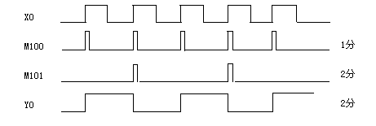
- Y0输出，表明计时开始。
T0在60s后接通一次，C0计一个数。
T0复位后过60s再接通一次，C0再计一个数。
周而复始，反复动作计够60次后，C0接通，Y1输出。
此时计时时间到，计时时间为T=60s×60=3600s=1h。
3、（10分）
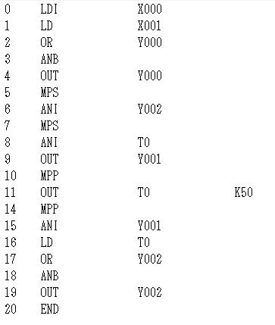

4. X0接通后，Y1输出；过第一个5s后，Y1、Y2输出；过第二个5s后，Y2、Y3输出；过第三个5s后，Y3输出；过第四个5s后，又回到Y1输出。
周而复始。
X0复位，结束。

- 设计题：（每题15分，共30分）
1